《hadoop》课程
实验报告

实验名称 hadoop云计算
专 业 金融工程
班 级 xxxxx
学 号 xxxxx
姓 名 xxxxx
指导老师 xxxxx

2020 年 5 月 8日

一、实验名称
Hadoop 云计算

二、实验目的及任务要求
在ubuntu操作系统下，安装必要软件和环境搭建，使用eclipse编写程序代码。实现大数据的统计。本次实验是统计软件代理系统操作人员处理的信息量，即每个操作人员出现的次数。程序设计完成后，在集成环境下运行该程序并查看结果。

三、实验环境：
虚拟机：VMware 9
操作系统：ububtu-12.04-server-x64,ubuntu-14.10-desktop-amd64
Hadoop版本：hadoop 1.2.1
Jdk版本： jdk-7u80-linux-x64
Eclipse版本： eclipse-jee-luna-SR2-linux-gtk-x86_64
Hadoop集群：一台namenode主机master，一台datanode主机salve，
master主机IP为10.5.110.223，slave主机IP为10.5.110.207。

四、实验内容
实验的算法首先将输入文件都包含进来，然后交由map程序处理，map程序将输入读入后切出其中的用户名，并标记它的数目为1，形成<word,1>的形式，然后交由reduce处理，reduce将相同key值(也就是word)的value值收集起来，形成<word,list of 1>的形式，之后再将这些1值加起来，即为用户名出现的个数，最后将这个<key,value>对以TextOutputFormat的形式输出到HDFS中。
第一步先安装实验环境，安装ubuntu操作系统：
1) 打开VMware,在Home tab中单击“Create a New Virtual Machine”，
2) 选择custom，选择虚拟硬件版本Workstation9.0，选择ios文件，next，
3) 录入目标操作系统信息,包括Full name、Uer name和Password， next，
4) 选择默认的选项，一般不做更改，最后确认信息，Finish，
安装成功后，为了实现与windows操作系统通讯，再安装samba：
- 安装Samba：
- 安装vim：

- 创建共享目录并修改权限：

- 配置samba.修改/etc/samba/smb.conf，将security=share,并追加：
然后就可以在win10电脑实机共享文档看到share文件夹
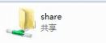
安装配置JDK，解压到/usr/lib/jvm目录下，改名为java-7-sun
配置环境变量
使配置生效
测试安装结果
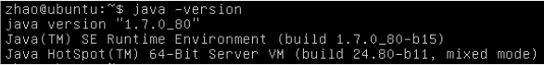
搭建完成后，在单节点环境下运行hadoop，步骤为先添加Hadoop用户并赋予sudo权限，安装配置SSH，切换到hadoop用户并配置密钥，让hadoop用户可以不用密码访问localhost，测试结果为：
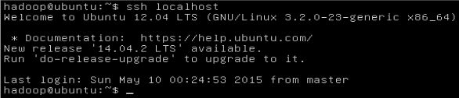

安装配置hadoop，下载hadoop并解压到/opt/hadoop目录下, 本次试验中我们下载的版本是hadoop-1.2.1-bin.tar.gz，更改目录名称为hadoop。 修改与hadoop相关的配置文件（在/opt/hadoop/conf目录下），分别是core-site.xml, hadoop-env.sh, hdsf-site.xml, mapred-site.xml。在此不一一列举.运行Hadoop,首先格式化HDFS，
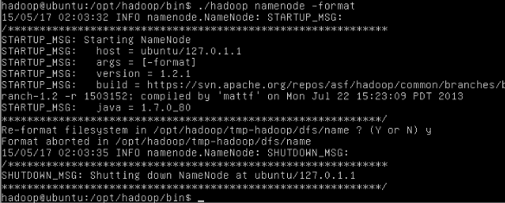
然后启动单节点集群：
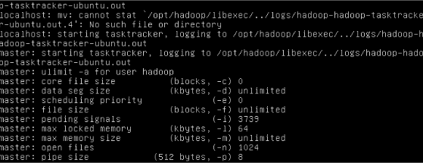
通过jps查看master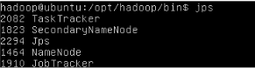
slave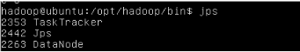
停止单节点集群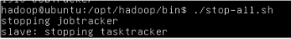

接下来在单机上运行程序分为2个步骤：首先在eclipse下，新建map/reduce工程，然后新建一个java类UserNameCount，编写代码
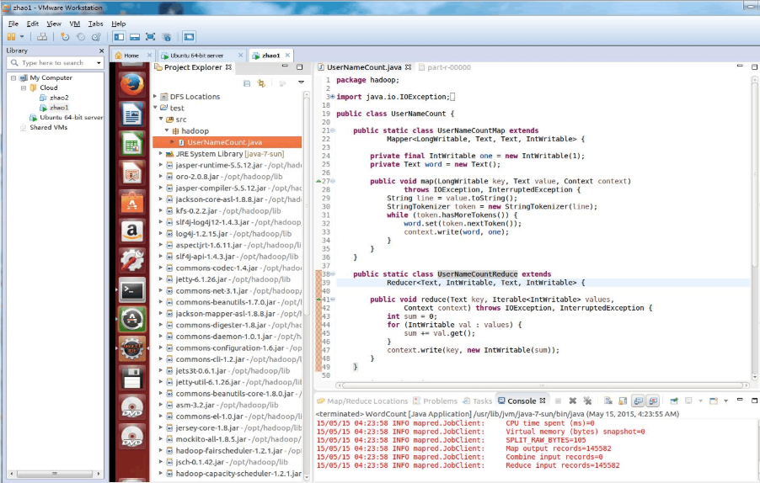
运行结果
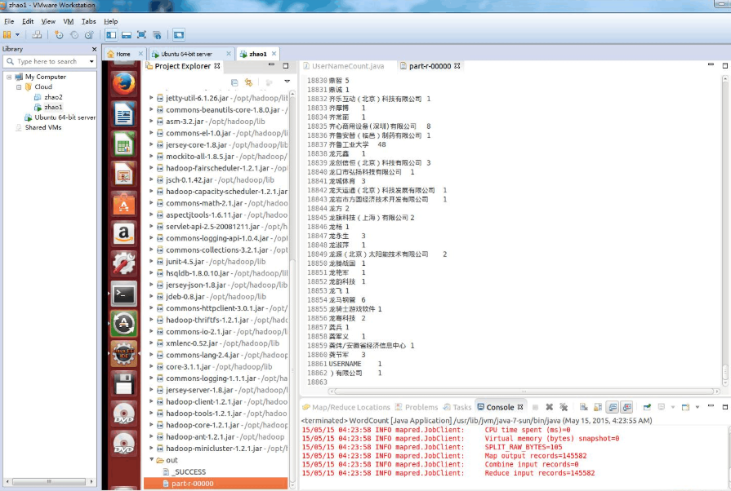
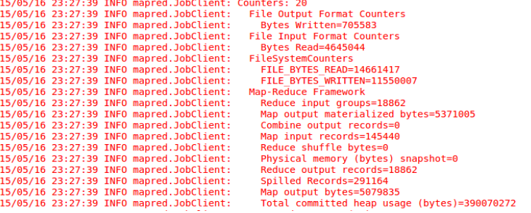
在eclipse中编译好源代码后，导出程序的jar包，供在集群上使用。
然后在集群上运行程序：
启动集群，通过jps命令查看master，slave上启动的服务列表，结果如下
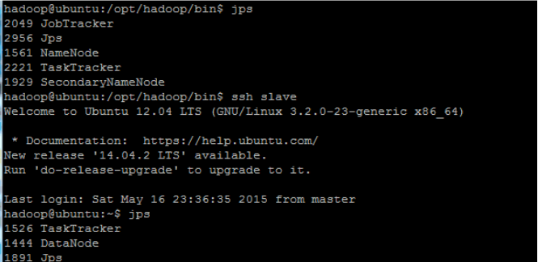
在集群环境下运行该程序jar包（UserNameCount.jar），结果如下
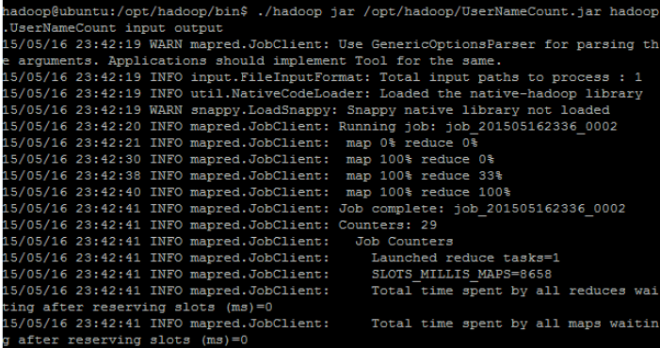
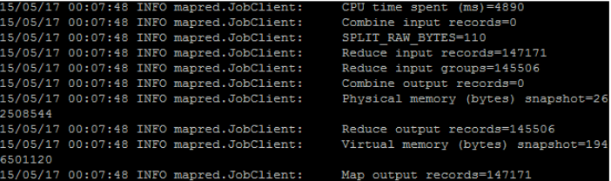
查看集群环境下启动程序生成的结果，即output文件，结果如下：
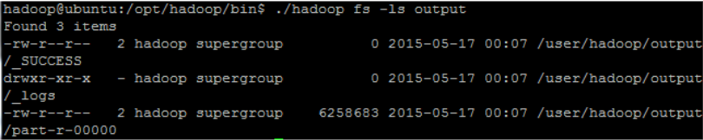
数据统计结果在part-r-00000中，具体内容如下
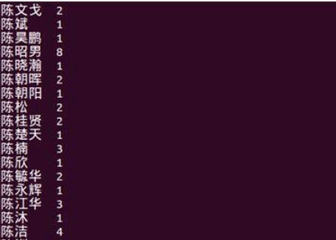

五、实验总结
Hadoop是技术层面的，是云计算和大数据的一种技术实现。该算法首先将输入文件都包含进来，然后交由map程序处理，map程序将输入读入后切出其中的用户名，并标记它的数目为1，形成<word,1>的形式，然后交由reduce处理，reduce将相同key值(也就是word)的value值收集起来，形成<word, listof1>的形式，之后再将这些1值加起来，即为用户名出现的个数，最后将这个<key，value>对以TextoutpuFormat的形式输出到HDFS中。。这只是一个简单的云计算的一部分，在本次实验过程中环境的搭建对我来说还不是很熟练，路径设置要正确比较关键，还有就是关于代码格式，缩进等等一些细节要注意。

